"Myth - Wars"
(Projekt Name)

17.02.2026

Ansprechpartner: Projektkoordinator Andre Boden Lead - Artist Justin Görz
Lead - Programmer Tim Vogel Documentation & QA Silas Kruse

Projekt Myth Wars

Spielidee
Ein Kartenspiel für zwei Personen die im wechsel am selben Computer gegeneinander Spielen. Jeder Spieler bekommt ein Deck Karten das sich Visuell leicht von dem des anderen Spielers unterscheidet. Zu beginn des Spiels muss jeder Spieler eine Kreaturenkarte ausspielen die sich dann im Laufe der Runden bekämpfen, dabei können die Spieler mit Unterstützungskarten ihre Kreaturenkarte aufwerte. Das Spiel endet wenn ein Spieler XXX Karten des Gegenspielers bezwungen hat.

Genre

Ein Sammelkartenspiel wie man sie von YuGiOh, Pokèmon oder Magic the Gathering kennt. Die Thematik des Spiels sind Mystische Kreaturen aus verschiedenen Glaubensrichtungen wie im besonderen die Nordische und Griechische Mythologie mit Kreaturen wie der Hydra, Zerberus, Chimäre und dem Werwolf.

Plattform

Standard Windows Webbrowser wie Firefox, Chrome oder Edge

Windows 10 oder neuer.

Zielgruppe

Jugendliche ab 12 Jahren und Erwachsene

Aufgabenstellung

Aufgabe:

Erstellen Sie ein einfaches rundenbasiertes Sammelkartenspiel für Webbrowser. Das Spiel soll von 2 Spielern gespielt werden können, die jeweils abwechselnd am Zug sind.

Es soll sich bei dem Spiel um ein Sammelkartenspiel handeln, welches thematisch an die klassischen Fabelwesen von Antike und Mittelalter heranführt und diese in Gestalt und Wesen erfahrbar macht. (Keine modernen Medien-Kreaturen)

Die Spielmechanik soll sich im Groben daran orientieren, dem Gegner so viel Schaden auszuteilen, bis dieser auf 0 Punkte sinkt und verloren hat. Weitergehende Spielmechaniken können und sollten Sie dazu ausarbeiten. Die Karten auf der Spielhand sollen zufällig aus dem Eck ermittelt werden.

Optisch ansprechende Spielgrafik, mit Variationen und Animationen, sollen die Aufmerksamkeit der Spieler erhalten, Insbesondere weil sich eine Wartezeit ergibt, für den Spieler, der gerade nicht am Zug ist.

Anforderungen:

Konzeptionsdokument mit Projektthema, benötigten Medien, Gestaltungsvorgaben, Bedienelementen und Steuerung - vollständig, sachlich, präzise, anschaulich und korrekt.

Homogene gestalterische Umsetzung der Spielelemente, der Meta - Information, der Hintergründe und Menüs - technisch sauber Umgesetzt bzgl. Aufbau und Datenmenge.

Funktionsfähiger, systematisch aufgebauter, effizienter und gut nachvollziehbarer Programmcode.

Funktionsfähiger und übersichtlicher Web - Projektordner

Ausführbares rundenbasiertes Kartenspiel als Browsergame

Spielkonzept

grundlegende Spielmechanik:

"Myth Wars" ist ein an Sammelkartenspiele angelehntes Browsergame für zwei Spieler.

Im wechsel durch einen Pausescreen getrennt zwei Spieler am Selben Computer ihre züge machen. Sie legen Kampfkarten (Minotaurus, Pixie usw) ab die sie mit Unterstützungskarten (XXXX) verstärken.

XXXX BEKOMMEN WIR EFFEKT KARTEN? XXXX

XXXX KÄMPFEN KARTEN AKTIV ODER AUTOMATISCH? XXXX

Kartenprinzip:

Götter Karten: Karten von Göttern aus der Nordischen und Grechischen Mythologie, diese Karten haben besondere Effekte die wenn man sie Spielt aktiviert werden

XXXX DETAILS KARTEN EFFEKTE XXXX

Kreaturen Karten: Karten von Mythologischen Kreaturen die als Kampfkarten genutzt werden.

XXXX DETAILS KARTEN EFFEKTE XXXX

Artefakt Karten: Karten mit Artefakten aus der Mythologie die als Unterstützung für die Kreaturen Karten gehandelt werden und deren Angriff oder Lebensenergie erhöht.

XXXX DETAILS KARTEN EFFEKTE XXXX

Spielfeldaufbau

Das Spielfeld ist immer aus der Sicht des Aktiven Spielers.

Die oberste Reihe zeigt das Spielfeld des Gegners mit den Karten die er in seinem Zug ausgespielt hat.

Darunter ist das Spielfeld des aktiven Spielers auf dem er seine Karten sehen und legen kann.

Und am untersten Rand befindet sich die Hand des aktiven Spielers wo dargestellt wird welche Karten er zum Spielen aktuell zur Verfügung hat.

XXXX BUTTONS, FRIEDHOF, DECK, BENÖTIGT UND FUNKTION? XXXX

Zugsystem

Ein Spielerzug beginnt mit dem automatischen Ziehen einer Karte solange der Spieler noch keine acht Karten auf der Hand hat. Hat der Spieler keine Kreaturen Karte auf dem Feld, ist er gezwungen eine auszuspielen. Nun kann er Unterstützungs- oder Effekt Karten Spielen.

XXXX KANN ER ANGREIFEN ODER NICHT? XXXX

Sobald er seinen Zug beendet erscheint ein Pausenbild und der nächste Spieler kann an den Computer um das Pausenbild zu beenden und seinen Zug auf zu nehmen.

Gameplay und Regeln

Spielziel

Ziel des Spiels ist es die Kreaturen Karten des Gegenspielers zu vernichten und als erster einen Punktestand von XXXX zu erreichen.

Spielablauf

Jeder Spieler legt eine Kreaturen Karte im ersten Zug …

XXXX KANN ER SCHON EFFEKT ODER UNTERSTÜTZER NUTZEN? XXXX

In der nächsten Runde runde kann der aktive Spieler Effekt und Unterstützungskarten Spielen um seine Kreatur zu Stärken oder ihr Vorteile zu verschaffen, am ende des Zugs Kämpfen beide Karten miteinander und der Schaden wird verrechnend.

XXXX BEISPIEL KARTEN MIT WERTE XXXX

Wird eine Kreaturen Karte dabei vernichtet bekommt der Spieler der dessen Karte den Kampf gewonnen hat einen Punkt und der andere Spieler muss bei seinem nächsten Zug eine neue Kreatur legen.

Erreicht ein Spieler einen Punktestand von XXXX durch das Vernichten der Karten des Gegenspielers hat er gewonnen.

Rundenstruktur

In der ersten Runde bekommen beide Spieler fünf Karten automatisch auf die Hand und ziehen, ebenfalls automatisch eine sechste. Die Spieler werden gezwungen eine Kreaturen Karte auf ihrer Spielfeldseite auszuspielen damit das eigentliche Spiel überhaupt stattfinden kann.

Nach dem jeder Spieler in seinem ersten Zug nur Karten legen durfte beginnt nun der richtige Gameloop

Aktionen des Spielers

Beispiel eines Spielzugs

Spieldiagramm

Spielfeld Benutzeroberfläche

Aufbau des Spielfelds

Kartensystem

Kartentypen

Karteneigenschaften

Karteneffekte

Kartenliste

Gestaltung und Stil

Grafikstil

Farbgebung

Kartenlayout

Atmosphäre

Technische Umsetzung

Verwendete Technologie

Medien Assets

Kartenbilder

Hintergründe

Icons

Schriftarten

Erweiterungsmöglichkeiten

Zusätzliche Ideen

Mehr Karten

Mehr Karten Decks

KI Gegner

Unsere Lösungsansetzen
(Einleitung)

Ein Sammelkartenspiel bei dem zwei Spieler im wechsel am selben Computer mit unterschiedlichen Kartendecks gegeneinander spielen können.
Die Spieler bekommen Lebenspunkte und die Karten Angriffs und Verteidigungswerte, einige bekommen besondere Funktionen die im Spiel genutzt werden können. Wenn die Lebenspunkte eines Spielers auf Null fallen ist das Spiel zu ende.
Wir Gestalten die Karten mit Bildern Antiker Götter, Kreaturen und Objekten der Antike. Gruppieren sie nach den Mythologischen Regionen aus denen sie Stammen und versehen sie mit Feldern in denen Flavortexte oder Funktionale Beschreibungen zu den jeweiligen Kreaturen stehen, um sie dem Spieler näher zu bringen.
Optisch richten wir uns an Bildnissen die wir über die Kreaturen und Götter Online finden können und die wir Stilistisch vereinfachen und vereinheitlichen. Wir wollen Kreaturen aus verschiedenen Regionen nehmen um so Visuell und Textlich leichte Unterschiede in die Kartendecks zu bringen um etwas Abwechslung zu erzeugen.

Handlung und Gameplay

Schon immer stritten die Völker und Religionen darum welcher Glauben nun der "Wahre" ist. Um ruhe zu haben und uns auf wichtigeres Konzentrieren zu können haben wir kurzerhand dieses
Kartenspiel ins leben gerufen um den Göttern und Wesen dieser verschiedenen Glaubensrichtungen die Möglichkeit zu geben im Stil eines Sammelkartenspiels mal zu zeigen was sie drauf hätten würden sie sich im Kampf begegnen.

Gespielt wird im wechsel an einem Computer, jeder Spieler hat ein Kartendeck und bekommt pro Zug Punkte. Diese Punkte kann der Spieler nutzen um Karten aus zu spielen, je Stärker die Karten sind um so mehr Punkte kosten sie.
Karten haben Angriffs und Verteidigungswerte und werden gegeneinander und gegen die Lebenspunkte des Gegnerischen Spielers ausgespielt. Fallen die Lebenspunkte eines Spielers auf Null endet das Spiel.

Gestaltung und Stil

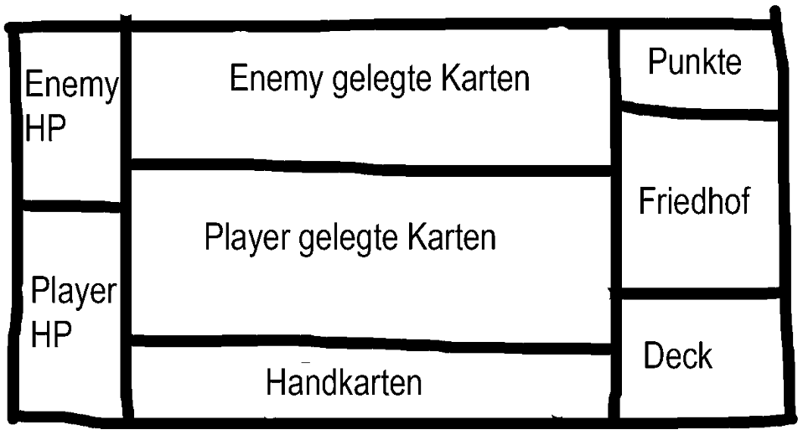
Spielfeld:
Am linken Spielfeldrand befinden sich die Lebenspunkte, oben die des Gegenspielers unten die dies Spielers der gerade am Zug ist.
Mittig sind die Felder auf denen die Spieler ihre Karten ablegen, oben werden die Karten des Gegners, unten die des aktiven Spielers dargestellt.
Am Unteren Spielfeldrand werden die Karten dargestellt die der aktive Spieler gerade in seiner Hand hält.
Oben rechts stehen die Aktuellen Punkte/Mana die der Spieler hat um Karten zu legen. Darunter ist sein Kartenfriedhof auf dem die Bezwungenen Karten abgelegt werden.
Und zu guter Letzt, ganz unten rechts befindet sich das Kartendeck des Spielers aus dem er seine Karten zieht.

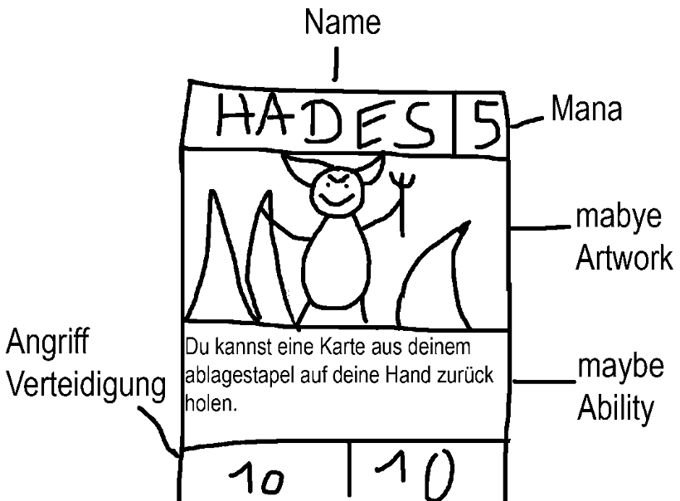
Spielkarten:
Unsere Spielkarten sind in 6 Felder unterteilt. Der Name der Karte oben und gleich daneben die Punkte/Mana die gebraucht werden um die Karte ausspielen zu können.
Eine Grafische Darstellung der Figur gefolgt von einer Beschreibung der Karte oder Erläuterung ihrer Funktion.
Sowie ihre werte in Angriff und Verteidigung am unteren ende der Karte.

Wir nutzen einen Pixelart Style.

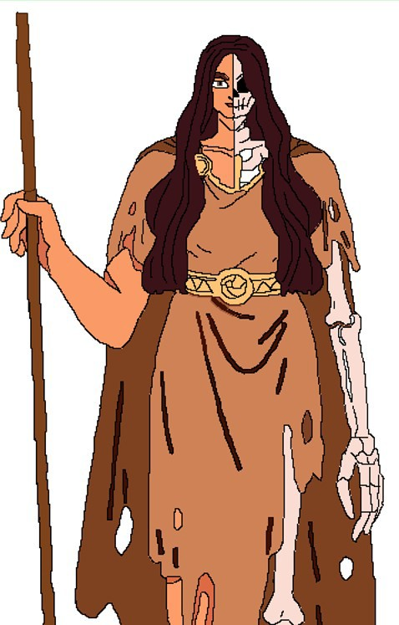
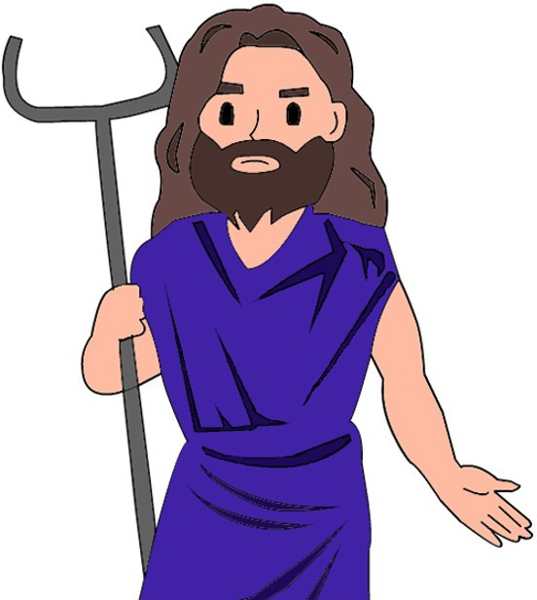

Funktionen/Komponenten

Komponenten:
Mehrere Spielkarten Stapel / Ein Stapel pro Spieler mindestens Bestehend aus
( X Götter / X Kreaturen / X Objekte ) 2x Spielfeld / oder zwei Ansichten des Spielfeld
Lebensanzeigen für beide Spieler Punkteanzeige für den jeweils Aktiven Spieler

Funktionen im Hintergrund:
Karten werden Gemischt und bei Spielstart automatisch in die Hände der Spieler gegeben
Pro runde erhält jeder Spieler automatisch eine Karte vom Stapel in die Hand solange Karten im Stapel sind.
Jede Runde bekommt der Spieler eine feste Menge an Punkten/Mana, es gibt eine Obergrenze die er besitzen kann.
Hat ein Spieler keine oder zu wenig Punkte/Mana um die Karten von seiner Hand zu Spielen und keine Karten auf dem Feld sollte ihm nur die Option bleiben den Zug zu beenden.
Liegen Karten auf einer Seite des Feldes aber nicht auf der Anderen können die Karten dem Gegner Lebenspunkte abziehen.
Liegen auf beiden Seiten Karten werden sie bei einem Angriff verrechnet, werden Karten dabei Besiegt werden sie Automatisch auf den Kartenfriedhof gelegt.
Hat ein Spieler beim Ende eines Zuges Keine Lebenspunkte mehr Übrig wird das Spiel beendet und der andere zum Sieger erklärt.

Ausführbare Funktionen:
Der Spieler kann Karten für Punkte/Mana ausspielen, dazu gehören einfache Kreaturen wie auch Karten mit besonderen Funktionen/Effekten die ihm einen Vorteil verschaffen können.
Der Spieler kann in einem Zug entscheiden keine Karten zu Spielen um seine Punkte/Mana für spätere Handlungen zu sparen.
Beendet ein Spieler seinen Zug wird nicht gleich auf den nächsten gewechselt sondern eine art Pause eingeblendet die den Spielern den Wechsel am Gerät ermöglicht ohne das sie die Karten auf der Hand des anderen sehen können.

benötigte Medienkomponenten

Spiel Cover / Startbild / Pausenbild / Endbild
Bilder diverser Mystischer Kreaturen und Götter sowie eine knappe Beschreibung. ggf. Sounddaten für Soundeffekte (Kartenzug, Kartenlegen, Angriff, Karte zerstört,
Schaden erhalten)
Ein Grunddesign der Karten mit Zierrahmen, Schriftstil, Textfeld, Bildfeld, Namen und Werten Das Design des Kartenrücken
Das Spielfeld mit seinen Bereichen für die Karten und Anzeigefelder. Lebensbalken für beide Spieler
Musik für einen oder zwei Hintergrund loops die nicht zu nervig oder laut wird!

Grober Ablauf eines Spiels
(Spielablauf Diagramm)

Spielstart
Runde 1
Zug Spieler 1 Punkte Erhalten
Karten Legen Aussetzen
Punkte Abziehen

Pausenbild für Spielerwechsel mit Button zum Weiterspielen
Zug Spieler 2 Punkte Erhalten
Karten Legen Aussetzen
Punkte Abziehen

Pausenbild für Spielerwechsel mit Button zum Weiterspielen
Runde 2
Zug Spieler 1 Punkte Erhalten
Karten Legen Angreifen Aussetzen
Punkte Abziehen Schaden Berechnen ggf. Karten entfernen
Pausenbild für Spielerwechsel mit Button zum Weiterspielen
Zug Spieler 1 Punkte Erhalten

Karten Legen Angreifen Aussetzen
Punkte Abziehen Schaden Berechnen ggf. Karten entfernen
Pausenbild für Spielerwechsel mit Button zum Weiterspielen
Runde ... Angreifen
Schaden Berechnen
Wenn Gegenspieler HP auf bzw. unter 0 fällt Spielende Siegbildschrim mit ggf. Spielstastitik und Button new Game

Ziele und Meilensteine
(Projektzeitplan)

 | 17.02.2026 | - Wahl des Themas
bis | 25.02.2026 | - Ausarbeitung des Grobkonzepts
bis | 11.03.2026 | - Gestalterische Umsetzung der Spielelemente
bis | 11.03.2026 | - Programmierung des elementaren Gameplay
bis | 18.03.2026 | - Erstellung des Prototyps
bis | 25.03.2026 | - Bug Fixing und Feinschliff
bis | 26.03.2026 | - Präsentationsvorbereitung
am | 27.03.2026 | - Präsentation der Projektergebnisse!

Könnte man machen, muss aber nicht!
(Zusätzliche Ideen) Kartendecks von mehreren Religionen / Mythologien Größere Menge an Karten pro Deck

Und hier ist nicht nur das Dokument sondern vermutlich auch wir am ende!

